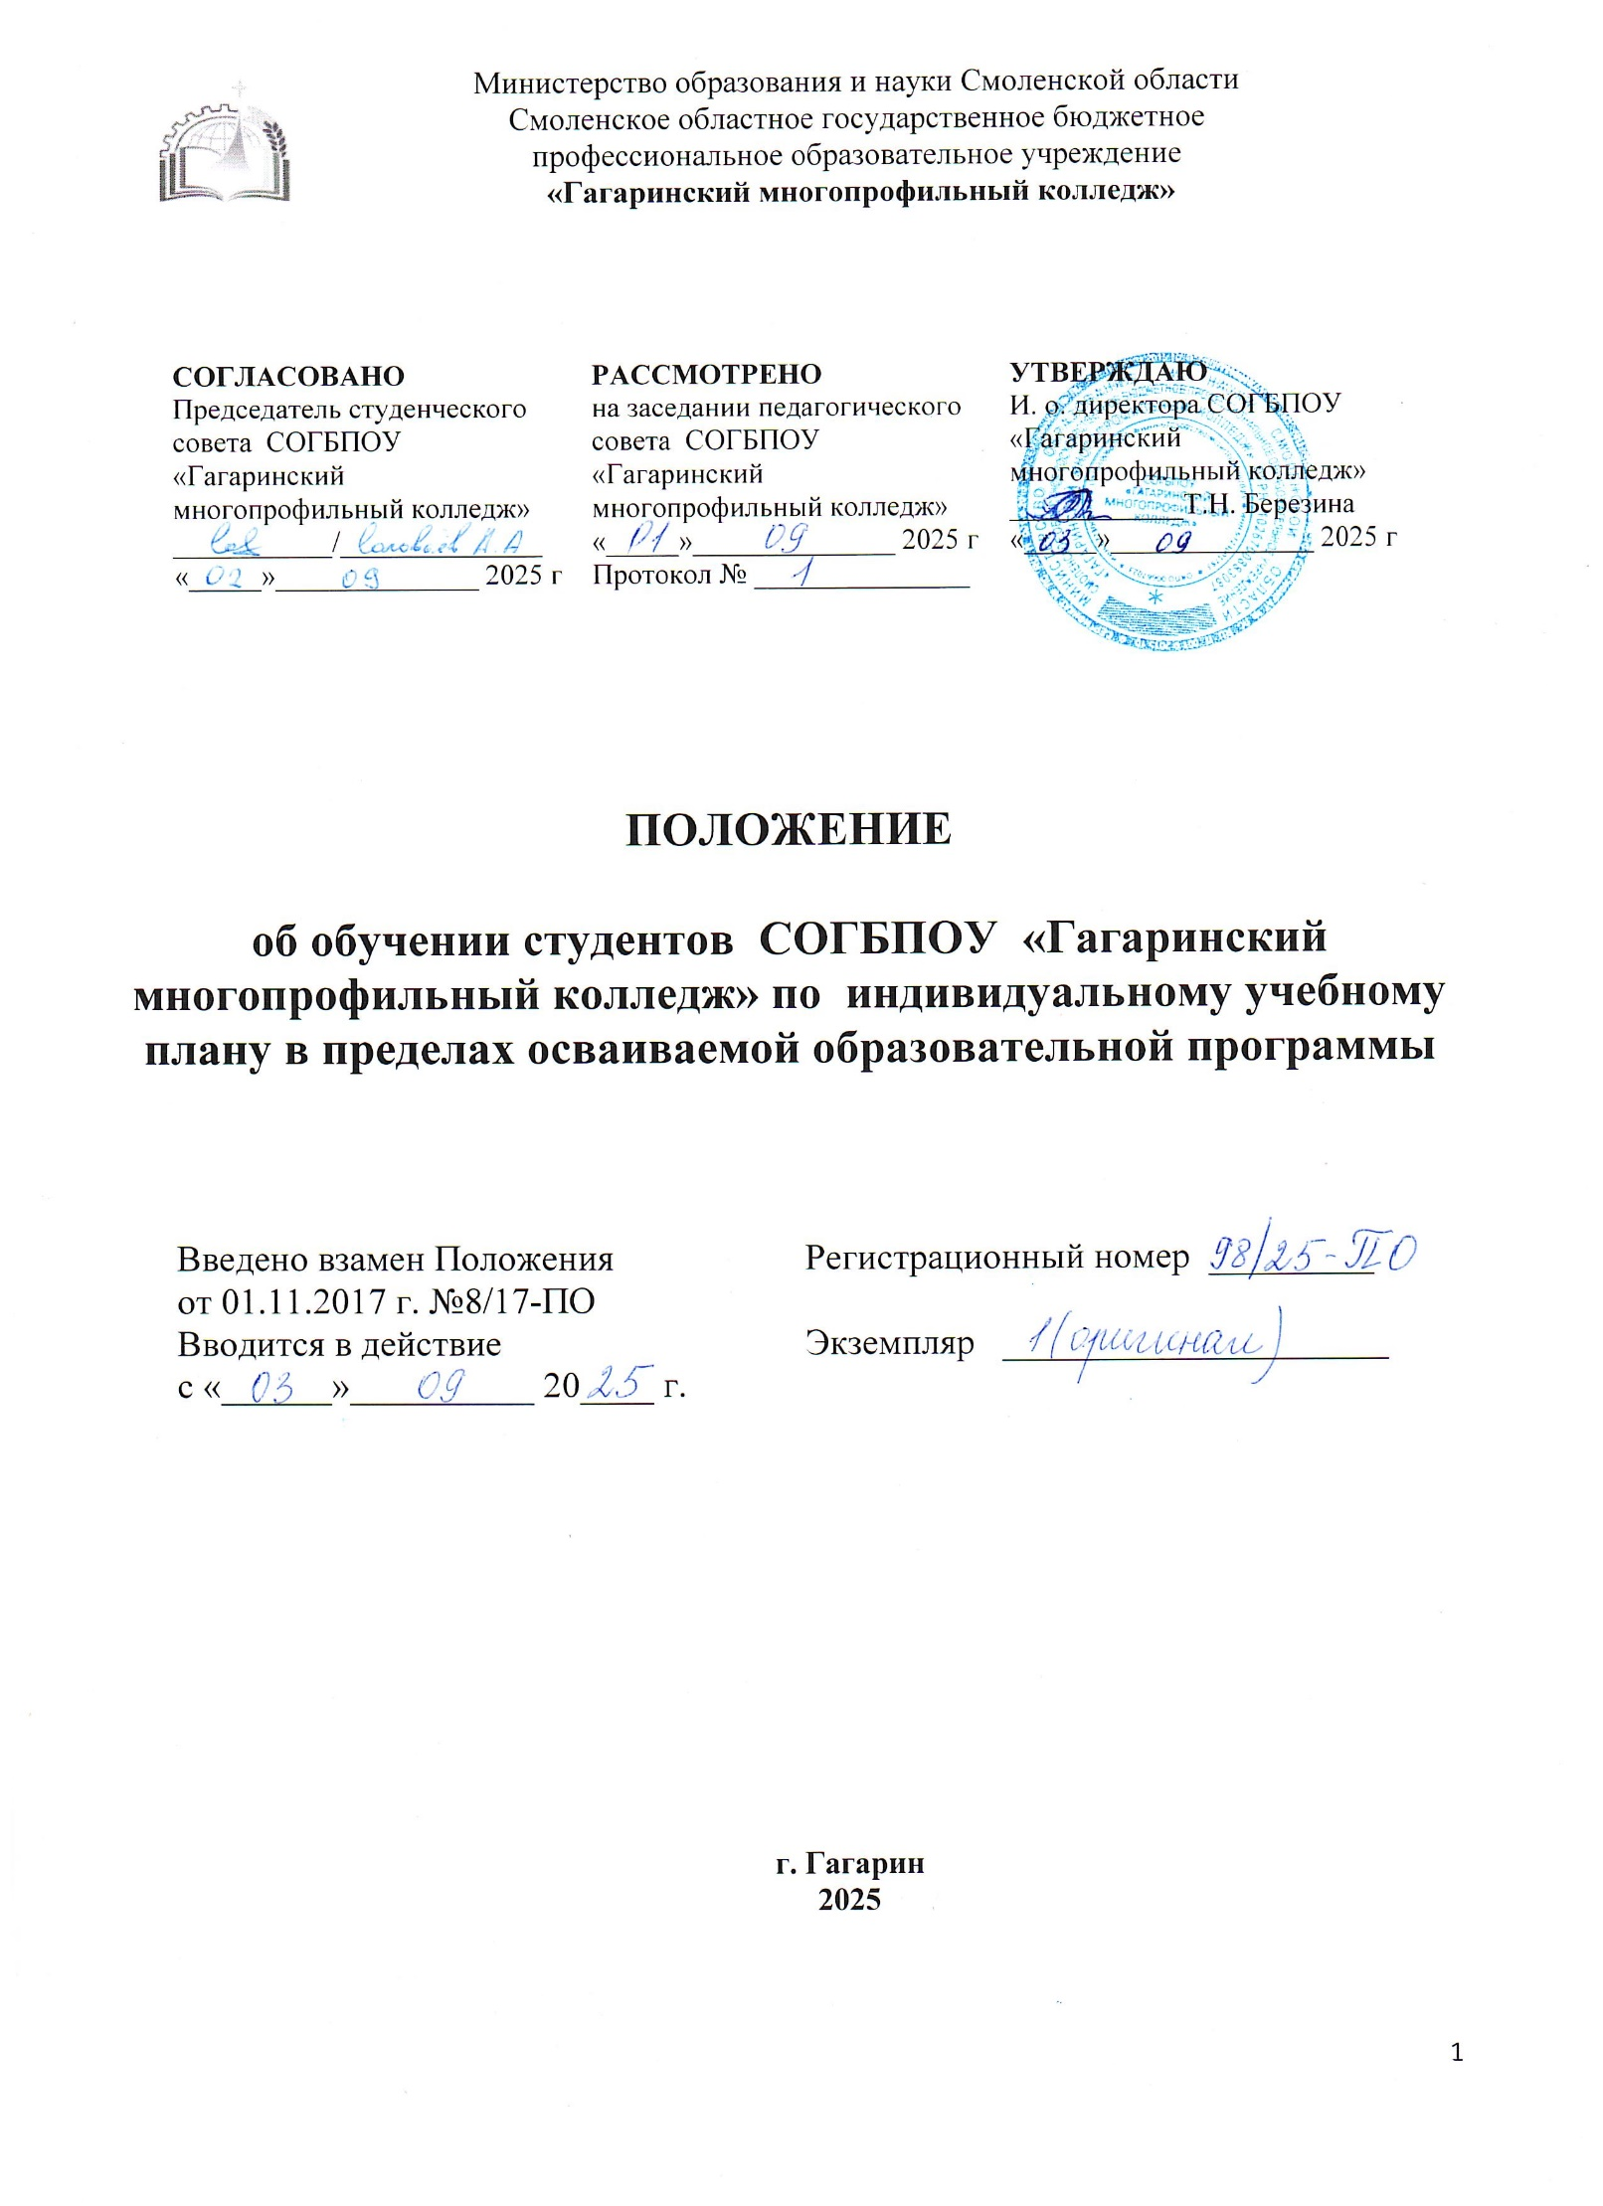

 | ПОЛОЖЕНИЕ  об обучении студентов СОГБПОУ «Гагаринский многопрофильный колледж» по индивидуальному учебному плану в пределах осваиваемой образовательной программы

1. Общие положения
1.1. Настоящее Положение регламентирует порядок обучения студентов смоленского областного государственного бюджетного профессионального образовательного учреждения «Гагаринский многопрофильный колледж» (далее – Колледж) по индивидуальному учебному плану в пределах осваиваемой образовательной программы по специальности/профессии, реализуемых в Колледже.
1.2. Настоящее Положение разработано на основе:
- Закона РФ «Об образовании в Российской Федерации» от 29.12.12 № 273-ФЗ;
- Приказа Минпросвещения России от 24.08.2022 № 762 «Об утверждении Порядка организации и осуществления образовательной деятельности по образовательным программам среднего профессионального образования»;
- Федеральных государственных образовательных стандартов (далее - ФГОС) по программам среднего профессионального образования;
- Устава колледжа
1.3. Термины и определения, используемые в настоящем Положении:
- учебный план - документ, который определяет перечень, трудоемкость, последовательность и распределение по периодам обучения учебных предметов, курсов, дисциплин (модулей), практики, иных видов учебной деятельности и, если иное не установлено настоящим Федеральным законом, формы промежуточной аттестации обучающихся;
- индивидуальный учебный план - учебный план, обеспечивающий освоение образовательной программы на основе индивидуализации ее содержания с учетом особенностей и образовательных потребностей конкретного обучающегося;
- индивидуальная технологическая карта – документ, определяющий порядок обучения студента и содержащий дисциплины (часть дисциплин) учебного плана, осваиваемые студентом самостоятельно;
- образовательная программа (ОП) – совокупность учебно-методической документации, включающая в себя учебный план, рабочие программы учебных курсов, предметов, дисциплин (модулей) и другие материалы, обеспечивающие качество подготовки обучающихся, а также программы учебной и производственной практик, календарный учебный график и методические материалы, обеспечивающие реализацию соответствующей образовательной программы

ПОЛОЖЕНИЕ
об обучении студентов СОГБПОУ «Гагаринский многопрофильный колледж» по индивидуальному учебному плану в пределах осваиваемой образовательной программы

2. Перевод студентов на обучение
по индивидуальному учебному плану
2.1 Студенты имеют право на обучение по индивидуальному учебному плану в пределах Федерального государственного образовательного стандарта СПО и действующего учебного плана по специальности/профессии. Замена отдельных учебных дисциплин, профессиональных модулей, междисциплинарных курсов, практик учебного плана другими, а также исключение из него каких-либо учебных дисциплин, профессиональных модулей, междисциплинарных курсов, практик не допускается
2.2. Перевод студентов на индивидуальный учебный план осуществляется с целью создания благоприятных условий для самостоятельного изучения учебных дисциплин, профессиональных модулей, междисциплинарных курсов, практик.
2.3. Индивидуальный учебный план предполагает некоторое освобождение студентов от необходимости обязательного посещения учебных занятий по расписанию.
2.4. На индивидуальный учебный план могут быть переведены:
- студенты, вынужденные по состоянию здоровья или по семейным обстоятельствам временно прервать посещение занятий (санаторное лечение, дневной стационар, уход за тяжело больным членом семьи - согласно медицинского заключения);
- студенты, имеющие квалификацию по профессии среднего профессионального образования и принятые на обучение по программам подготовки специалистов среднего звена по специальностям среднего профессионального образования, соответствующим имеющейся у них профессии;
- студенты, поступающие в образовательное учреждение переводом из другой образовательной организации в Колледж;
- студенты, восстановленные в Колледж для продолжения обучения или приступившие к занятиям после окончания академического отпуска, при наличии расхождений в учебных планах и основных профессиональных образовательных программах;
- студенты-спортсмены, выступающие в составе сборных команд Российской Федерации, Смоленской области, участвующие в длительных учебно-тренировочных сборах по подготовке к соревнованиям международного, российского и областного уровней (при наличии ходатайства);
- студенты выпускного курса (в исключительных случаях – предвыпускного курса), совмещающие учебу в Колледже с трудовой деятельностью по специальности/профессии (при наличии ходатайства работодателя);
- студенты, имеющие детей до трех лет;
- студенты, являющиеся инвалидами;
- студенты, переведенные внутри Колледжа на обучение с одной образовательной программы на другую образовательную программу.
ПОЛОЖЕНИЕ
об обучении студентов СОГБПОУ «Гагаринский многопрофильный колледж» по индивидуальному учебному плану в пределах осваиваемой образовательной программы

2.5. Решение о переводе студентов на индивидуальный план обучения принимается директором Колледжа на основании соответствующих документов:
1) по состоянию здоровья – личного заявления совершеннолетнего студента и справки врачебно-клинической комиссии учреждения здравоохранения;
2) в других случаях – личного заявления студента с указанием причины и соответствующего документа (ходатайства), подтверждающего причину перевода на индивидуальный учебный план (ходатайство работодателя, копия свидетельства о рождении ребенка, справка об обучении, справка медико-социальной экспертизы (об инвалидности)).
2.6. Заявление о переводе на индивидуальный учебный план может быть подано как сразу после зачисления в число обучающихся, так и в течение всего нормативного периода обучения, но не позднее окончания предпоследнего семестра по учебному плану ОПОП СПО, которую данные лица осваивают.
2.7. Заявление о переводе на индивидуальный учебный план инвалидов и лиц с ограниченными возможностями здоровья на обучение по индивидуальному учебному плану, может быть подано как сразу после зачисления в число обучающихся, так и в течение всего нормативного периода обучения, но не позднее окончания предпоследнего семестра по учебному плану ОПОП СПО, которую данные лица осваивают.
2.8. Основаниями для отказа в переводе студента на индивидуальный учебный план могут быть следующие причины:
- наличие академических задолженностей студента за предыдущие семестры обучения;
- 50% и более процентов отметок «удовлетворительно» за предыдущие семестры обучения;
- обоснованные сомнения в подлинности, авторстве и целях выдачи представленных студентом документов; предоставление недостоверных документов;
- наличие зафиксированных нарушений выполнения предыдущего индивидуального учебного плана;
- наличие нарушений дисциплины и общепринятых норм поведения, требований Устава Колледжа, правил внутреннего распорядка студентов, иных локальных актов Колледжа.
2.9. Перевод студента на индивидуальный учебный план осуществляется на срок не более одного семестра.
2.10. При отсутствии у студента задолженностей по итогам зачетно-экзаменационной сессии обучение по индивидуальному учебному плану может быть продлено на следующий семестр приказом директора Колледжа при наличии причин, указанных в п.2.4 настоящего Положения.

ПОЛОЖЕНИЕ
об обучении студентов СОГБПОУ «Гагаринский многопрофильный колледж» по индивидуальному учебному плану в пределах осваиваемой образовательной программы

2.11. Студентам, обучающимся в Колледже за счет средств бюджета Смоленской области и переведенным на индивидуальный учебный план, назначается и выплачивается стипендия в порядке, установленном локальным нормативным актом о стипендиальном обеспечении.
2.12. Оплата обучения студента (обучающегося за счет средств физических и (или) юридических лиц), переведенного на индивидуальный учебный план, производится на общих основаниях.
2.13. Обучающиеся по индивидуальному учебному плану, государственную итоговую аттестацию проходят в сроки, установленные графиком учебного процесса по специальности/профессии.
2.13. Обучение по индивидуальному плану обучения не отменяет для студента обязанности выполнения основной образовательной программы своевременно и в полном объеме.

3. Порядок перевода на индивидуальный учебный план
3.1. Для оформления перевода на индивидуальный учебный план студент подает заявление на имя директора с обоснованием необходимости такого перевода (Приложение 1). Для несовершеннолетних студентов обязательным условием является согласие родителей (законных представителей) несовершеннолетнего.
В зависимости от основания к заявлению прилагается документ, подтверждающий необходимость перевода на индивидуальный учебный план:
- ходатайство организации, работодателя;
- справка медико-социальной экспертизы;
- справка врачебно-клинической комиссии;
- копия свидетельства о рождении ребенка;
- справка о периоде обучения.
Заявление согласовывается с заведующим отделением.
3.2. Перевод студента на индивидуальный учебный план оформляется приказом директора Колледжа «О переводе на индивидуальный учебный план обучения».
3.3. Индивидуальный учебный план формируется заведующим отделением в течение 3 рабочих дней после издания приказа о переводе на индивидуальный учебный план, согласовывается с заместителем директора по учебной работе и утверждается директором Колледжа (Приложение №2). Заведующий отделением знакомит студента с индивидуальным учебным планом под подпись.
3.4. Заведующий отделением одновременно с индивидуальным учебным планом формирует индивидуальные технологические карты (заполняет «шапку») в соответствии с индивидуальным учебным планом по каждой учебной дисциплине, междисциплинарному курсу, профессиональному модулю, практике, подлежащих усвоению (Приложение 3). Индивидуальные технологические карты передаются классному руководителю.
ПОЛОЖЕНИЕ
об обучении студентов СОГБПОУ «Гагаринский многопрофильный колледж» по индивидуальному учебному плану в пределах осваиваемой образовательной программы

3.5. Преподаватели колледжа заполняют технологическую карту: вносятся темы и содержание заданий по учебной дисциплине, междисциплинарному курсу, практике, указывают форму предъявления оценочных материалов, дату их предъявления. (Приложение 3).
Преподаватели обязаны предоставить студентам, обучающимся по индивидуальному учебному плану, всю имеющуюся учебно-методическую и контролирующую документацию (кроме экзаменационных билетов), перечень рекомендуемой литературы и др. по дисциплине (МДК, ПМ) в электронном виде или на бумажном носителе.
3.6. Технологическая карта разрабатывается в соответствии с рабочей программой учебной дисциплины, профессионального модуля, междисциплинарного курса, практики.
3.7. Преподаватели обязаны заполнить технологическую карту не позднее 10 рабочих дней после издания приказа о переходе студента на индивидуальный учебный план. Заполненная и подписанная технологическая карта передается преподавателем классному руководителю.
3.8. Классный руководитель знакомит студента с содержанием технологических карт под подпись. Один экземпляр передает студенту, второй (копию) оставляет у себя для осуществления контроля.
3.9. Классный руководитель сопровождает студента по освоению индивидуального учебного плана.
3.10. Классный руководитель обязан ежемесячно не позднее 10 числа, следующего за отчётным месяца, информировать заведующего отделением о выполнении студентом индивидуального учебного плана.
3.11. Учебную и производственную практики обучающийся по индивидуальному учебному плану должен отработать в полном объеме и может проходить ее в соответствующих организациях по месту проживания и (или) работы, при условии предоставления соответствующего письма - согласия на это руководства организации.
3.12. По итогам практики обучающийся предоставляет соответствующую отчетную документацию, предусмотренную Положением о практике обучающихся, осваивающих основные профессиональные образовательные программы среднего профессионального образования в Колледже.
3.13. Индивидуальный учебный план не должен предусматривать увеличения сроков обучения по отношению к утвержденному учебному плану по специальности/профессии.
3.14. Индивидуальный учебный план заполняется в 2-х экземплярах. Один выдается студенту, второй хранится в личном деле обучающегося.

ПОЛОЖЕНИЕ
об обучении студентов СОГБПОУ «Гагаринский многопрофильный колледж» по индивидуальному учебному плану в пределах осваиваемой образовательной программы

4. Организация учебного процесса студентов
по индивидуальному учебному плану
4.1. Студенты, переведенные на индивидуальный учебный план, могут освобождаться от обязательного посещения занятий по общему расписанию и выполнять программные требования учебных дисциплин, междисциплинарных курсов, практик в индивидуально установленные сроки и по индивидуальным заданиям преподавателей.
4.2. Результаты сдачи разделов учебных дисциплин, междисциплинарных курсов, практик фиксируются преподавателем в индивидуальном учебном плане и технологической карте в соответствии со сроками отчетности.
4.3. Студенты, переведенные на индивидуальный учебный план, имеют право посещать учебные занятия, если у них есть такая возможность.
4.4. Преподаватель, осуществляющий подготовку по учебной дисциплине, междисциплинарному курсу, практике, может установить дополнительное посещение консультаций для такой категории студентов.
4.5. Классный руководитель в журнале обучения в графе напротив фамилии студента делает отметку «Переведен(а) на индивидуальный учебный план до (дата)».
4.6. Студенты, переведенные на индивидуальный учебный план, летнюю и зимнюю сессию сдают в соответствии с графиком учебного процесса со своей академической группой.
4.7. В случае невозможности участия в зачетно-экзаменационной сессии по уважительной причине (болезнь, участие в соревнованиях и др.), студенту, обучающемуся по индивидуальному учебному плану, заместителем директора по учебной работе могут быть изменены сроки зачетно-экзаменационной сессии (при наличии соответствующей справки (ходатайства)).
4.8. В случае сдачи зачета или экзамена вне рамок зачетно-экзаменационной сессии заведующий отделением выдает преподавателю экзаменационную ведомость, ведомость дифференцированного зачета с пометкой «по индивидуальному учебному плану».
4.9. Экзаменационная ведомость, ведомость дифференцированного зачета с пометкой «по индивидуальному учебному плану» заполняется преподавателем, сдается заведующему отделением и подшивается к основной ведомости группы.
4.10. В случае невыполнения сроков отчетности по неуважительным причинам студент лишается права на обучение по индивидуальному учебному плану приказом по Колледжу с указанием сроков ликвидации академической задолженности.
4.11. Приказ о переводе на индивидуальный план обучения может быть отменен приказом директора «О лишении права на обучении по индивидуальному учебному плану» на основании служебной записки заведующего отделением на имя директора Колледжа в следующих случаях:
ПОЛОЖЕНИЕ
об обучении студентов СОГБПОУ «Гагаринский многопрофильный колледж» по индивидуальному учебному плану в пределах осваиваемой образовательной программы

- невыполнение индивидуального плана обучения из-за нарушений сроков сдачи отчетности по учебной дисциплине, междисциплинарному курсу, практике;
- нарушение студентом правил внутреннего распорядка обучающихся Колледжа, иных локальных нормативных актов Колледжа и настоящего Положения»
- личное заявление студента о переводе на обучение по обычному учебному графику.
5. Права и обязанности студентов,
обучающихся по индивидуальному учебному плану
5.1. Студенты обязаны добросовестно осваивать образовательную программу, выполнять индивидуальный учебный план, в том числе посещать предусмотренные индивидуальным учебным планом учебные занятия, являясь на зачеты и дифференцированные зачеты, экзамены, квалификационные экзамены, осуществлять самостоятельную подготовку к занятиям, выполнять задания, данные преподавателям в рамках образовательной программы.
5.2. Перевод студентов на обучение по индивидуальному плану обучения не освобождает их от посещения занятий по тем учебным дисциплинам, междисциплинарным курсам и профессиональным модулям, которые не включены в индивидуальный учебный план.
5.4. Студенты обязаны чётко следовать утверждённому графику изучения учебных дисциплин и профессиональных модулей, в установленные сроки сдавать контрольные и курсовые работы, отчеты по практикам, проходить все формы промежуточной аттестации, предусмотренные учебным планом.
5.5. Студент обязан быть аттестован по всем УД, ПМ и практикам до начала занятий в очередном семестре.
5.6. Студент имеет право посещать по своему усмотрению учебные занятия, предусмотренные для свободного посещения, получать индивидуальные консультации преподавателей.

6. Внесение изменений и дополнений
6.1 Настоящее Положение действует с момента его утверждения директором Колледжа и до принятия нового.
6.2. Изменения и дополнения в настоящее Положение вносятся по мере необходимости.
6.3. В случае одобрения предложений об изменениях и дополнениях Положение утверждается приказом директора в новой редакции.

Приложение 1
Директору
СОГБПОУ «Гагаринский многопрофильный колледж»
________________________________
(ФИО директора)
студента (-ки)
_______курса _________ группы
специальности ___________________
________________________________
(наименование специальности)
________________________________
(ФИО студента)
Телефон __________________________________

заявление.
Прошу перевести меня на обучение по индивидуальному учебному плану на период с __________________ по_________________ для освоения основной образовательной программы по специальности/ профессии _________________________________________________________________
в связи с _________________________________________________________

Академическая задолженность отсутствует.
С условиями перевода и обучения по индивидуальному учебному плану согласен(на) и обязуюсь его выполнять.

Приложение: документы, подтверждающие необходимость перевода на обучение по индивидуальному учебному плану:
1. ____________________________________________________________
_______________ _____________________
(дата) (подпись)
Согласовано
Родители (законные представители) несовершеннолетнего обучающегося ___________________ ______________________
(подпись) (расшифровка подписи)
«_______»___________ 20_____ г

Согласовано
Заведующий отделением ___________________ __________________________
(подпись) (расшифровка подписи)
«_______»___________ 20_____ г

Приложение 2

УТВЕРЖДАЮ
Директор СОГБПОУ «Гагаринский многопрофильный колледж»
____________/_______________________________
«_____»______________ 2025 г

Индивидуальный учебный план
студента ____________________________________________________
(ФИО)
Специальность _____________________________________________ группа ____________________
Курс ________________ Семестр __________ 20___- 20___ уч. года

№ | Индекс и наименование учебной дисциплины, профессионального модуля. междисциплинарного курса, практики | Количество часов | Форма контроля (ДЗ, Э, Э (к), сем.) | Дата | Оценка | ФИО преподавателя | Подпись преподавателя
Дата выдачи «_______» ______________ 20______ г
Согласовано:
Зам. директора по учебной работе ____________ _____________________
(подпись) (расшифровка подписи)
С индивидуальным учебным планом ознакомлен и один экземпляр получил на руки
Студент ____________ _______________________________
(подпись) (расшифровка подписи)

Приложение 3
Смоленское областное государственное бюджетное
профессиональное образовательное учреждение
«Гагаринский многопрофильный колледж»

Индивидуальная технологическая карта
(приложение к индивидуальному учебному плану)
студента ____________________________________________________
(ФИО)
Специальность _____________________________________________ группа ____________________
Курс ________________ Семестр __________ 20___- 20___ уч. года
Наименование УД, МДК, практики______________________________
____________________________________________________________
Преподаватель ______________________________________________

№ | Темы и содержание заданий | Форма предъявления оценочных материалов | Дата | Оценка | Подпись преподавателя
1. | Предмет и задачи психологии | Защита реферата | хх.хх.хх
Дата выдачи «_______» ______________ 20______ г
Преподаватель ____________ _____________________
(подпись) (расшифровка подписи)
С индивидуальной технологической картой ознакомлен и один экземпляр получил на руки
Студент ____________ _____________________________
(подпись) (расшифровка подписи)

